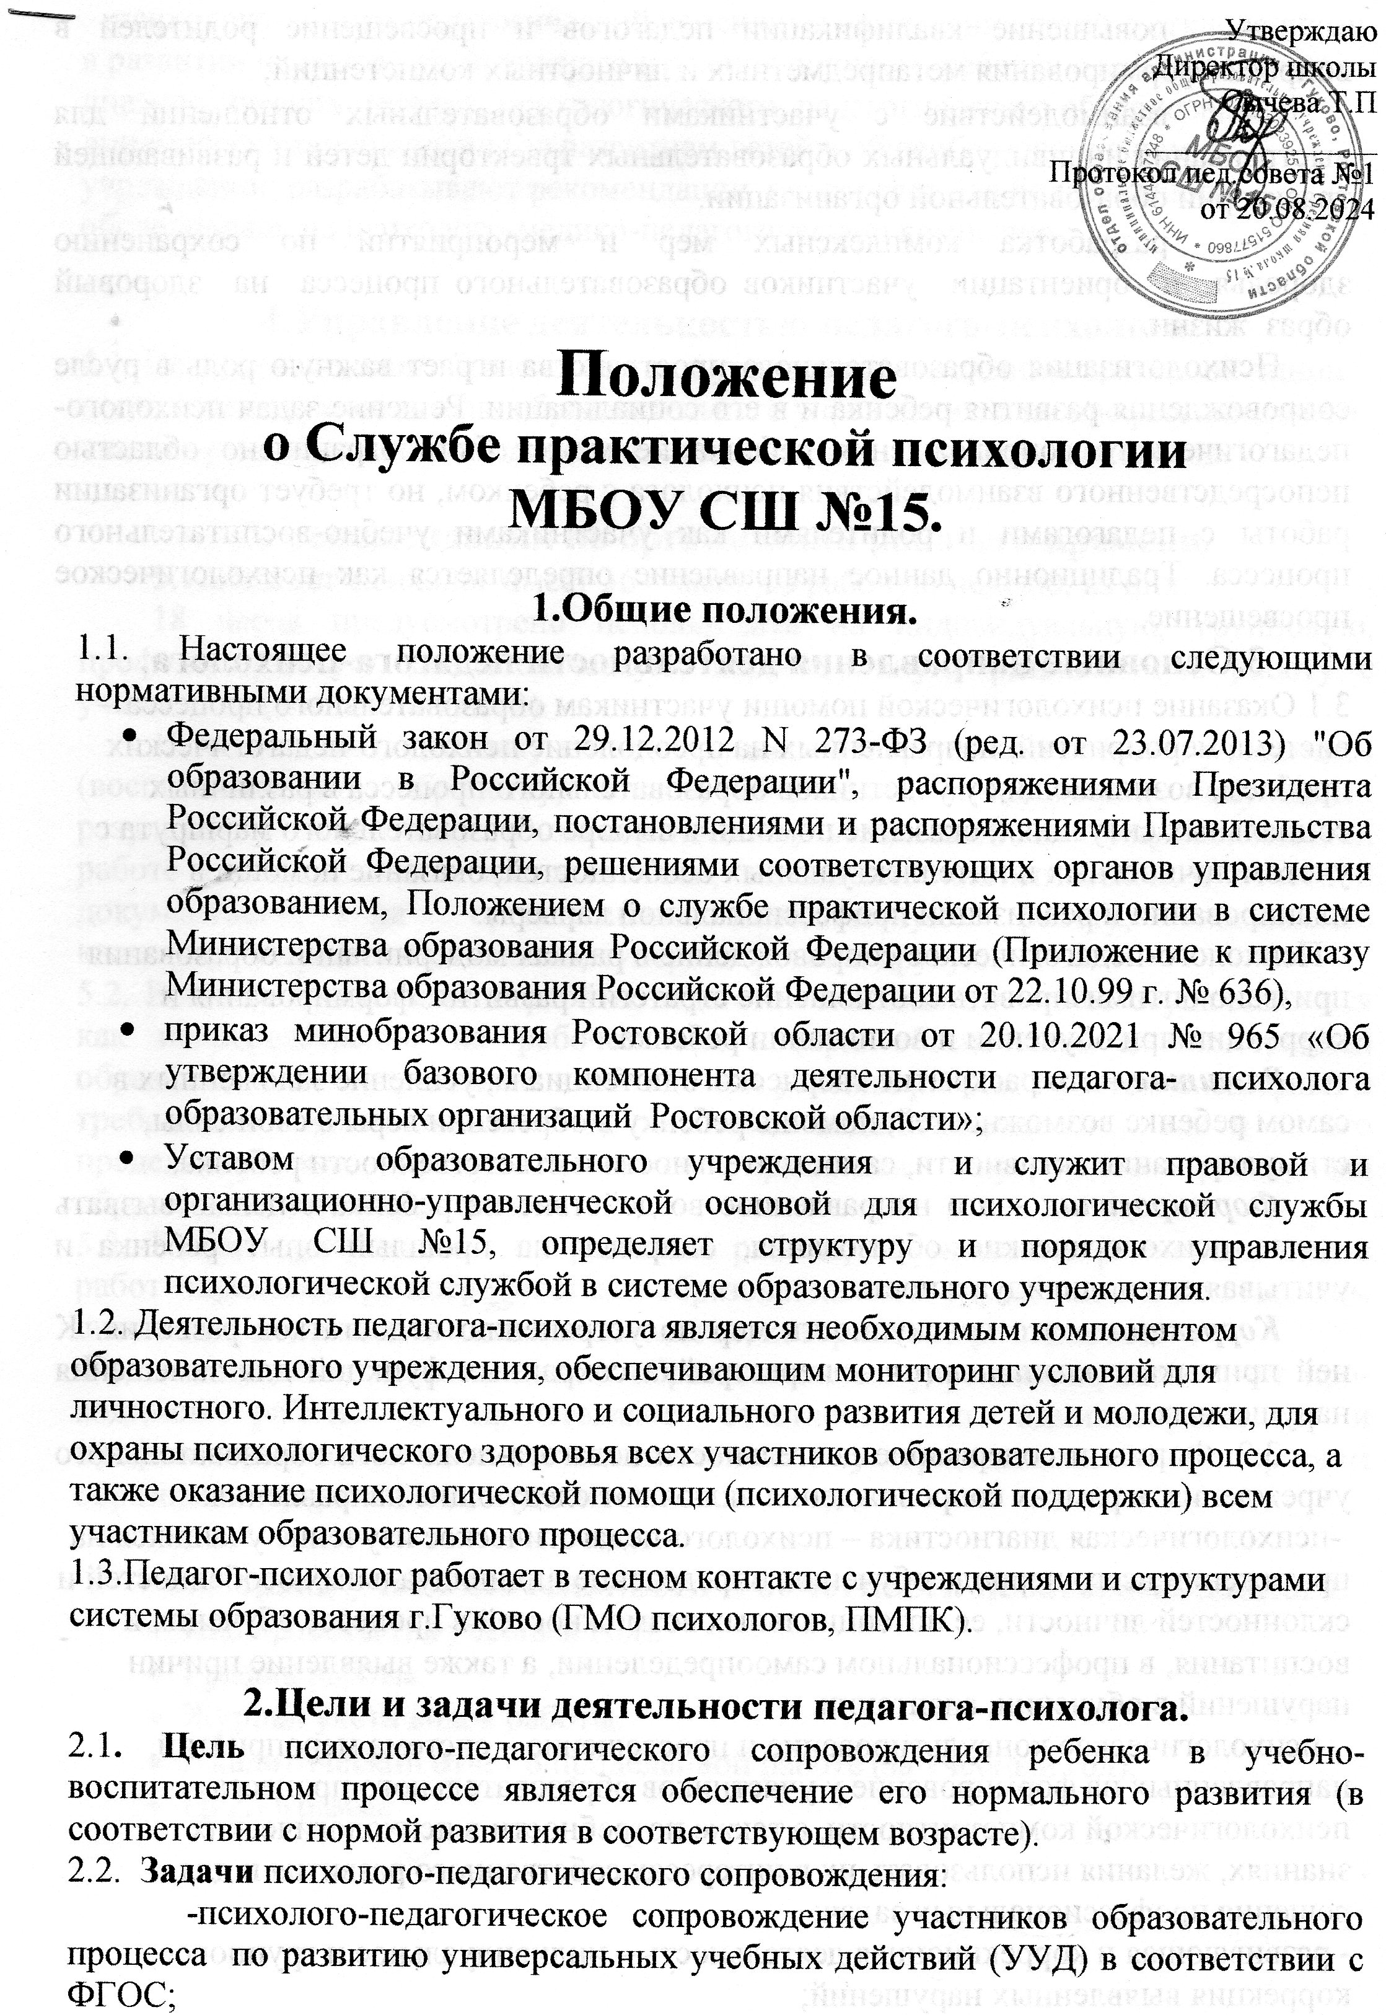
- повышение квалификации педагогов и просвещение родителей в вопросах формирования метапредметных и личностных компетенций;
- взаимодействие с участниками образовательных отношений для выстраивания индивидуальных образовательных траектории детей и развивающей траектории образовательной организации.
- разработка комплексных мер и мероприятий по сохранению здоровья и ориентации участников образовательного процесса на здоровый образ жизни.
Психологизация образовательного пространства играет важную роль в русле сопровождения развития ребенка и в его социализации. Решение задач психолого-педагогического сопровождения ребенка не может быть ограничено областью непосредственного взаимодействия психолога с ребенком, но требует организации работы с педагогами и родителями как участниками учебно-воспитательного процесса. Традиционно данное направление определяется как психологическое просвещение.
3.Основные направления деятельности педагога-психолога.
3.1.Оказание психологической помощи участникам образовательного процесса – система мероприятий, направленных на преодоление психолого-педагогических проблем, возникающих у участников образовательного процесса в различных социальных ситуациях, оказание помощи в выборе образовательного маршрута с учетом личностных и интеллектуальных особенностей; оказание помощи в планировании и реализации профессиональной карьеры.
Психолого-педагогическое сопровождение в рамках модернизации образования призвано оптимизировать соотношение стратегий развития, формирования и коррекции при обучении и воспитании ребенка.
Развитие – это раскрытие творческого потенциала, усиление заложенных в самом ребенке возможностей, помощь ребенку в обретении веры в свои силы, стимулирование активности, самостоятельности и ответственности ребенка.
Формирование – это направленное воздействие на ребенка с целью вызвать новые психологические образования, опираясь на прошлый опыт ребенка и учитывая его индивидуальность.
Коррекция – это совокупность мер по устранению недостатков развития. К ней примыкает компенсация – перестройка сохранных функций для замещения нарушенных.
3.2. Формы и содержание деятельности педагога-психолога образовательного учреждения в рамках сопровождения включают следующие направления:
-психологическая диагностика – психолого-педагогическое изучение учащихся на протяжении всего периода обучения, определение индивидуальных особенностей и склонностей личности, ее потенциальных возможностей в процессе обучения и воспитания, в профессиональном самоопределении, а также выявление причин нарушений в обучении, адаптации.
-психологическое консультирование и просвещение – система мероприятий, направленных на формирование у участников образовательного процесса психологической компетентности, а также потребности в психологических знаниях, желания использовать их в интересах собственного развития и для решения профессиональных задач;
- развивающая и коррекционная деятельность – индивидуальное и групповое, коррекция выявленных нарушений;
-психолого-медико-педагогический консилиум –выявление детей с отклонениями в развитии на основе комплексного изучения личности ребенка с использованием диагностических методик, психологического, педагогического обследования и динамического наблюдения за развитием детей в общеобразовательном учреждении; разрабатывают рекомендации, направляет для более полного обследования на психолого-медико-педагогическую комиссию.

4.Управление деятельностью педагога-психолога.
4.1. Педагог-психолог образовательного учреждения по административной линии подчиняется руководителю образовательного учреждения, а по профессиональной линии - руководителю методического объединения педагогов-психологов.

5. Рекомендации по организации рабочего времени.
5.1. Педагог-психолог имеет 36 - часовую рабочую неделю, из них:
18 часов предусмотрено использовать на индивидуальную, групповую, профилактическую, диагностическую, коррекционную, развивающую работу с учащимися (воспитанниками).
18 часов – на подготовку к индивидуальной и групповой работе с учащимися (воспитанниками), обработку, анализ, обобщение, комментарий полученных результатов, подготовку к экспертно-консультационной и профилактической работе с педагогами и воспитателями, заполнение аналитической и отчетной документации, на организационно-методическую работу, повышение квалификации, самообразование, супервизорство и другую.
5.2. Выполнение указанной работы педагогом-психологом может осуществляться как непосредственно на рабочем месте (при обеспечении администрацией образовательного учреждения необходимых условий работы с учетом специфики и требований профессиональной деятельности педагога-психолога), так и за его пределами, что предусматривается правилами внутреннего распорядка образовательного учреждения.
5.3. Выбор приоритетных направлений работы, соотношение различных видов работ определяются потребностями образовательного учреждения и количеством штатных и внештатных единиц психологов, которым оно располагает.
.Педагог-психолог, работающий в образовательном учреждении, ведет учет проводимой работы и представляет отчетность по административной и профессиональной линиям в соответствии с утвержденными Министерством образования формами отчетности.

6.Формы учета деятельности и отчетности педагога-психолога.
- План работы (на учебный год).
- График работы.
- Журнал учета видов работы.
- Аналитический отчет о проделанной работе (за учебный год).
- Циклограмма
.

